武汉市基督教圣光堂开展全民国家安全教育日宣传活动
2025年4月19日，为进一步增强广大信教群众的国家安全意识，推动总体国家安全观深入人心，武汉市基督教圣光堂积极响应号召，开展了形式多样的“全民国家安全教育日”宣传活动。
活动当天，武汉市基督教圣光堂在教堂大门口的LED电子显示屏上，循环滚动播放着“维护国家安全，人人有责”等醒目的宣传标语，引得过往信徒及市民驻足关注，让大家在进入教堂的第一时间就能感受到国家安全教育的庄重氛围。
在礼拜活动前后，教会同工在进出口处设立了宣传点，向往来的弟兄姊妹发放了国家安全教育宣传单张。同工们耐心地向信徒普及“国家安全无小事”的理念，引导大家在坚持纯正信仰的同时，更要知法、守法，自觉抵制危害国家安全的言行。
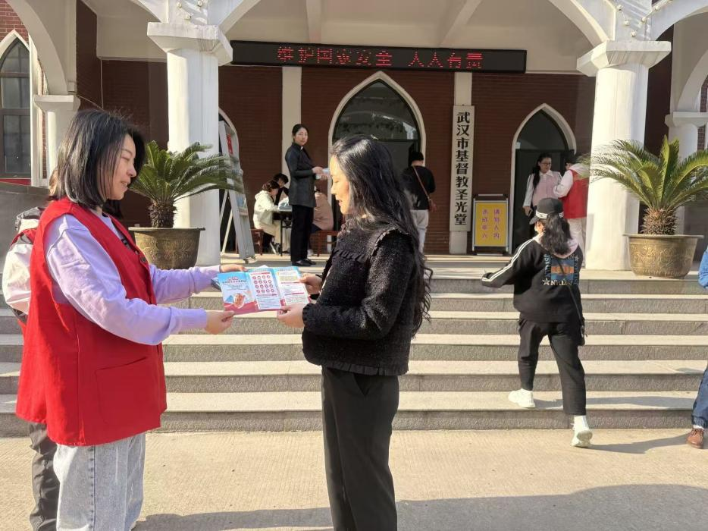
此次活动有效提升了教职人员及信徒的法治观念和爱国情怀。大家纷纷表示，身为公民和基督徒，要以此为契机，厚植爱国主义情怀，积极践行“爱国爱教”精神，为维护国家安全和社会和谐稳定贡献一份力量

武汉市基督教圣光堂
2025年4月19日

